2017-08-23
Hantering av flaskor – pålitligt, snabbt och flexibelt med MOTOMAN-robot och AirGrip®
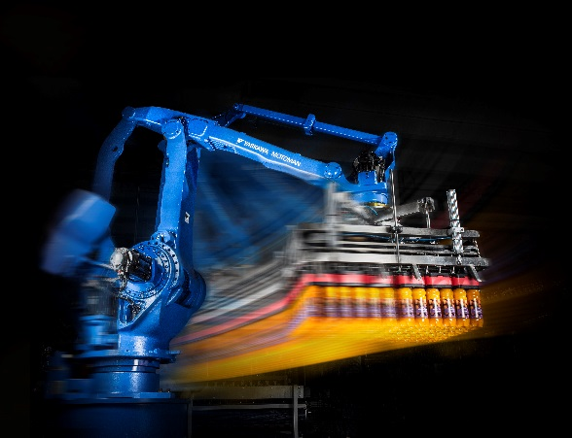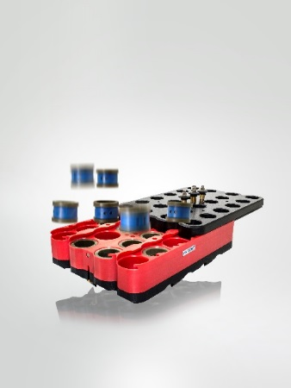
På Drinktecmässan i München den 11-15 september presenterar Yaskawa det patenterade verktyget AirGrip. Speciellt framtaget för robotbaserad hantering av dryckesflaskor. Monterat på en Motoman-hanteringsrobot får man en pålitlig, flexibel och snabb hantering av lösa glas- och plastflaskor eller flaskor i brätten, backar och multipack.
Starka och robusta gripmanschetter garanterar ett säkert grepp på flaskhalsarna, även i höga hastigheter, utan att skruvkorkarna skadas. Flaskorna lyfts med hjälp av tryckluft. Frånvaron av mekanisk påverkan betyder minskat underhållskrav, och eftersom manschetten är öppen, finns det i princip ingen begränsning i flaskornas höjd. Dessutom är flaskverktyget konstruerat för att göra rengöringen så enkel som möjligt. Manschetten är tillgänglig i fem standardstorlekar, med möjlighet till skräddarsydda varianter. De kan bytas ut manuellt utan specialverktyg.
Norska dryckesproducenten Roma Mineralvannfabrikk AS är ett av många bryggerier som redan använder kombinationen med robot, AirGrip och sorteringsbord med stor framgång. Robotcellen använder sig av två robotmodeller: en 5-axig kraftig SP800-robot med en nyttolast på 800 kg och en 4-axlig MPL500 palleteringsrobot med en kapacitet på 500 kg.
Drinktec
Munich trade fair centre
11-15 september
YASKAWA Nordic AB
Hall A2, Monter 130
-----
För ytterligare information kontakta Cecilia Benze, cecilia.benze@yaskawa.eu.com eller 0732-048 851.

